手工制作

14.2.1.中国结
      - 磬结：吉庆祥瑞，普天同庆。
http://www.rouding.com/chuantongshougong/china-jieyi/30884.html
http://www.360doc.com/content/14/0511/17/8729599_376696495.shtml
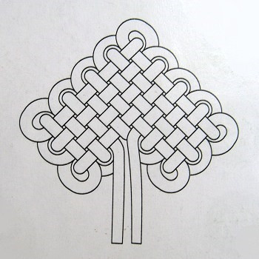

      - 平安结：一生如意，岁岁平安。
https://www.youtube.com/watch?v=RKr1YaIQtGM
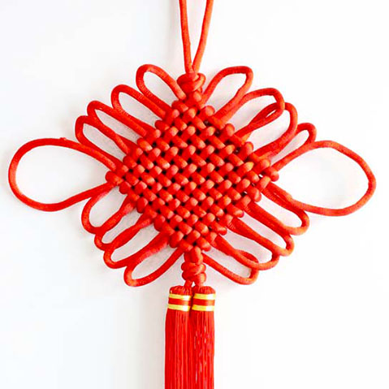

      - 戟结：前程似锦，升官晋级。
http://www.wuji8.com/meta/890019106.html
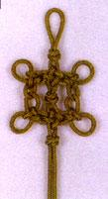

      - 祥云结：吉祥如意，祈保平安。
http://www.zhongguojie.org/knots/153/
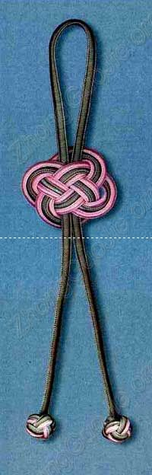

      - 钮扣结：玲珑剔透，高雅华贵。
https://www.youtube.com/watch?v=hrdSiNaZk9g
http://images.google.de/imgres?imgu
rl=http://www.63diy.com/uploads/allimg/150715/1559234453-0.jpg&imgrefurl=http://www.63diy.com/a/jieyi_20150612_2239.html&h=387&w=580&tbnid=mnQkDa-Bw_vTAM:&tbnh=90&tbnw=135&docid=IjhGupojvbBCEM&usg=__IDXoi4QHFKvKuldK9YpJiIRazro=&sa=X&ved=0ahUKEwik2rbg2p7PAhWDQBoKHTBzAKEQ9QEIJzAD
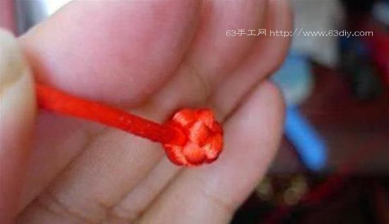

      - 团锦结：花团锦簇，前程似锦。
https://www.youtube.com/watch?v=w83KChEQQjg
http://tieba.baidu.com/p/634060101
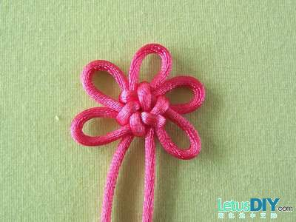

      - 蝴蝶结：福在眼前，富运逘至。
https://www.youtube.com/watch?v=QYM1x1-q_ko
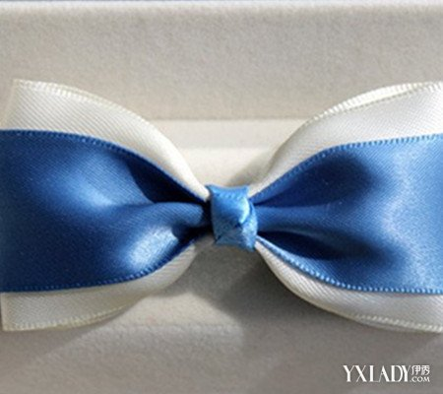

      - 福字结：福气满堂，福星高照。
http://bbs.bianzhirensheng.com/article/0/0f1d544ac160cdcc2c08b32d180f9ec3.html
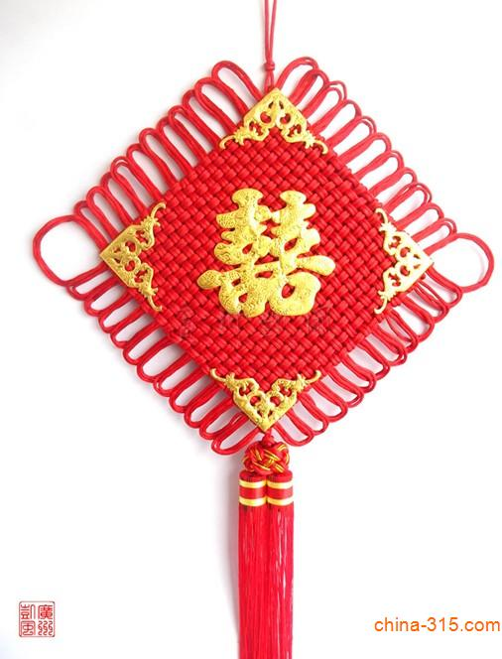

      - 吉祥结：吉人天相，祥瑞美好。
https://www.youtube.com/watch?v=h3BMLeJ7Nmc
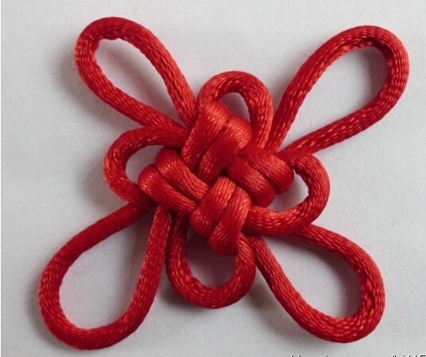

      - 寿字结：人寿年丰，寿比南山。
http://www.360doc.com/content/15/0303/09/11490604_452137022.shtml
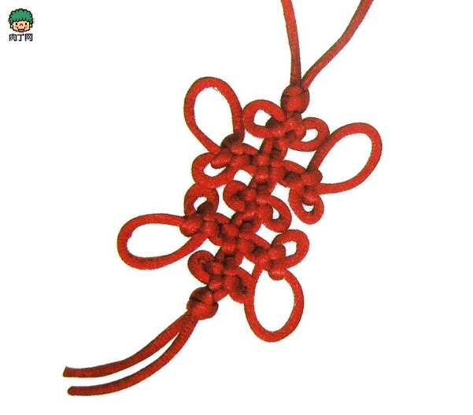

      - 如意结：万事称心，事事如意。
https://www.youtube.com/watch?v=F-j78IozFDA
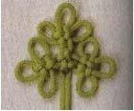

      - 藻井结：方正平整，井然有序。
http://www.360doc.com/content/12/0204/13/3846837_184095166.shtml
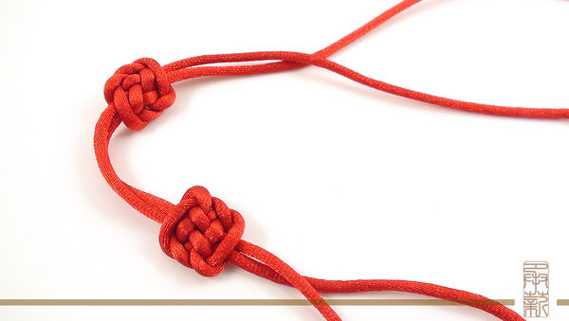

      - 花篮结：花样年华，如花似玉。
http://www.360doc.com/content/13/0213/14/5052258_265436892.shtml
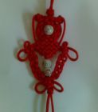

      - 双喜结：喜上加喜，双喜临门。
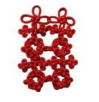

      - 双钱结：财源广进，财运亨通。


      - 盘长结：相依相随，永无终止。
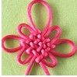

      - 桂花结：高贵清雅，富贵无疆。
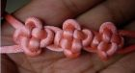

      - 法轮结：如轮转行，弃恶扬善。
http://www.rouding.com/chuantongshougong/china-jieyi/137469.html
http://www.63diy.com/a/jieyi_20150808_2478.html
